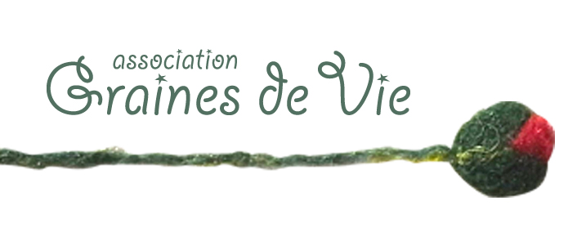
La petite graine n°2 !

C'est le moment de...

- Récolter les cynorhodons pour en faire des confitures ou autres préparations
- Ramasser des prunelles et les utiliser pour cuire du riz qui deviendra violet ou faire des conserves aigres douces
- Observer son jardin et réfléchir aux changements à effectuer à la fin de l'hiver
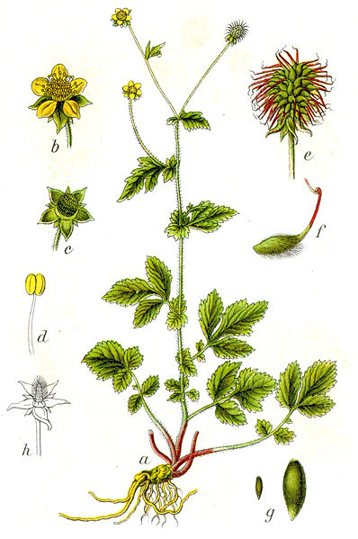
- Ramasser des châtaignes et organiser une soirée au coin du feu “châtaignes grillées” et/ou “confiture de châtaignes”!
- Tester les recettes de gâteaux, bonbons aux fleurs et aux épices à offrir à Noël...
- Récolter des racines de pissenlit et les torréfier pour réaliser un succédané de café
- Récolter les racines de benoîte urbaine pour donner la saveur de “clou de girofle” à un apéritif à base de vin blanc

Les recettes...

Chocolat au gingembre
- 90 g de chocolat noir
- 10 g de gingembre confit

Couper en petits morceaux le gingembre confit.
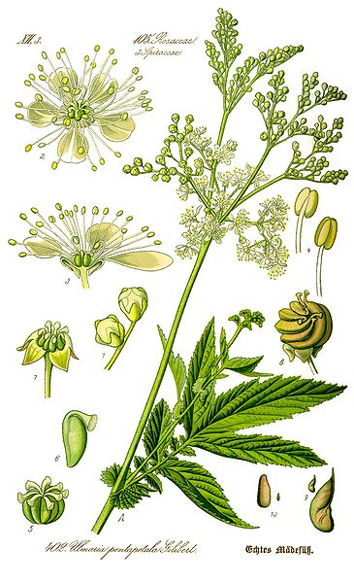
Couper le chocolat en petits morceaux et le faire fondre dans un bain-marie. Remuer sans cesse jusqu'à obtenir une consistance homogène. Verser dans un moule à tablette et ajouter le gingembre. Laisser refroidir complètement puis démouler et déguster !
Benoîte urbaine, “clou de girofle” local
et Reine des prés, “vanille du pauvre”!

Variantes : utiliser des écorces d'orange et/ou de citron confits, d'autres épices comme la cannelle...

Gâteau à l'orange et à la reine des prés
- 6 œufs
- 100g de sucre complet
- 100g de sucre blond
- 200g de poudre d'amandes
- 1 belle orange
- 2cs de poudre de fleurs de reine des prés

Cuire l'orange entière pendant 15 minutes puis la broyer au mixer. Séparer les jaunes et les blancs d'œufs. Battre en mousse les jaunes avec le sucre, la poudre d'amande, l'orange mixée et la reine des prés. Puis incorporer délicatement les blancs d'œufs montés en neige. Cuire 50 à 60 minutes (th 5 à 6). Le gâteau peut être nappé de chocolat noir fondu ensuite.

Hypocras
- 1,5 litre de bon vin rouge
- 2 bâtons de cannelle
- 10 clous de girofle, 10 grains de coriandre
- et 10 grains de poivre, 10 boutons de rose
- 6 gousses de cardamone
- 1 petit bout de gingembre
- 4 cuillères à soupe de miel

Mélanger le miel, le vin et les épices broyées. Faire macérer une semaine à un mois en goûtant régulièrement pour voir si l'infusion vous convient. Filtrer et déguster! Ce vin d'origine médiévale a autant de recettes que de cuisiniers, donc n'hésitez pas à varier les ingrédients et les proportions !


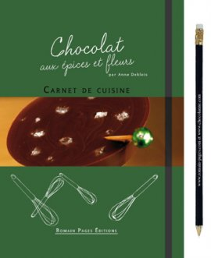
A découvrir...

Deux livres sucrés !
* L'atelier des bonbons bio de Linda Louis
http://www.cuisine-campagne.com/
* Chocolat aux épices et aux fleurs de Anne Deblois
http://www.chocolanne.com/

Les prochaines dates dans le Finistère :

“Bar à soupes” dans le cadre de la semaine européenne de la réduction des déchets -16 et 17 novembre - centre Leclerc de Morlaix
Atelier “Les protéines vertes” - samedi 24 novembre à Ploujean (le Lok'all)
Atelier “Couleurs de plantes” - samedi 1er et dimanche 2 décembre à Ploujean (le Lok'all)
Atelier “Epices et biscuits” - samedi 15 décembre à Ploujean (le Lok'all)
Atelier “Cosmétique au naturel” - mardi 4 décembre à la médiathèque de Taulé
Atelier “Cosmétique au naturel” - mardi 11 décembre à Lanmeur (ULAMIR)
Et toujours ateliers “Cuisine bio et végétarienne” et “Herboristerie familiale” au centre social Carré d'As à Morlaix : mardi 20 novembre de 13h15 à 16h15 : les huiles essentielles; vendredi 14 décembre : atelier cuisine; mardi 18 décembre : chocolats et douceurs de Noël.
… et dans la Manche :

Salon bio de Pontorson – dimanche 18 novembre
Conférence à 16h30 : “bonbons et petits gâteaux aux plantes sauvages”
Atelier “Epices et biscuits” - samedi 8 décembre à Hudimesnil (50)

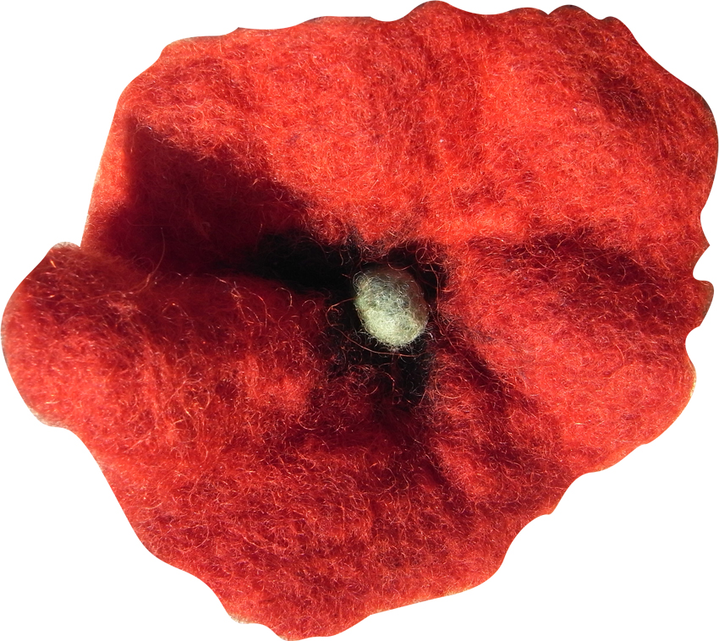
A bientôt !

